**开始搭建Nginx图片服务器**

http://blog.csdn.net/csdn\_lqr/article/details/53334583

1、效果

例如：图片通过ftp服务上传到/home/ftpuser/www/images目录下，我想通过访问Nginx服务器来访问ftp目录下的图片文件，该url为[http://192.168.128.128/images/xxx.jpg](http://192.168.128.128/images/xxx.jpg" \t "_blank)。即使用http请求访问原本需要使用ftp请求才能访问到的资源文件。（不懂可先看最后图解测试）

2、实现

①需要在nginx/html下创建一个images文件夹（实际访问的不是这个路径）

mkdir /usr/local/nginx/html/images

②修改nginx/conf/nginx.conf在默认的server里再添加一个location并指定实际路径:

location /images/ {

root /home/ftpuser/www/;

autoindex on;

}

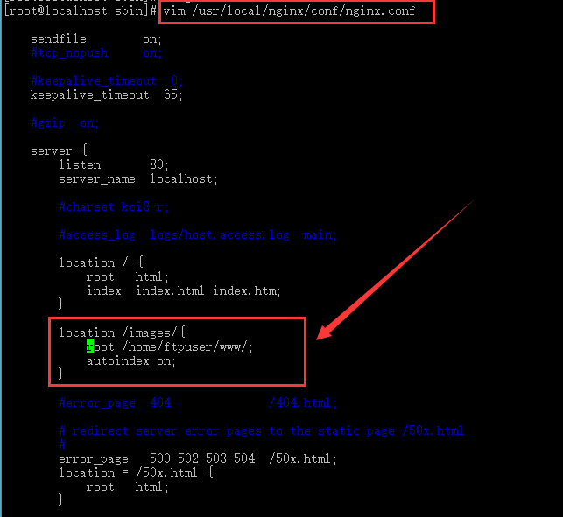

修改完后需要重新启动nginx

./nginx -s reload

* 1

***说明***

1)root则是将images映射到/home/ftpuser/www/images/   
2)autoindex on便是打开浏览功能。

***注意***

1)ftpuser这个用户需要自己创建，在[Linux安装ftp组件(8步完成)](http://blog.csdn.net/csdn_lqr/article/details/53333946" \t "_blank)已经创建过，所以在这里不再创建，若没有，则需要自己创建，名字任意。   
2)root /home/ftpuser/www/这后面是不带images的且root后面要有空格。www目录下有images目录，用于存放图片!!

③修改用户访问权限

chown ftpuser /home/ftpuser

chmod 777 -R /home/ftpuser

* 1
* 2

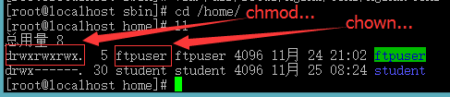

3、测试（完美）

